"بسم الله الرحمن الرحيم"

تقرير عن:الاستشعار عن بعد

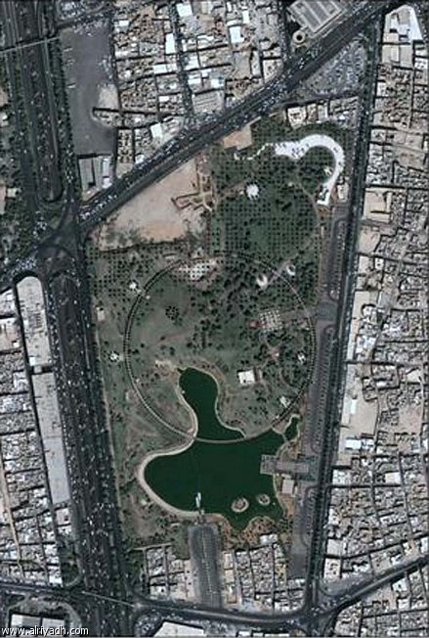

عمل الطالب:عبدالرحمن محمد
الصف:العاشر(د)
بأشراف الأستاذ:عمرو خليل

يعرف الاستشعار عن بعد بأنه التعرف على طبيعة الأجسام دون لمسها . ولقد اعتبرت العين والأذن البشريتين أولى أدوات الاستشعار التي اعتمد عليها الإنسان لاستكشاف محيطه . ومع تقدم العلوم أخذ الإنسان بابتكار وسائل جديدة لذلك ،حيث يعتبر حاليا القمر الصناعي والرادار من أهم الأدوات التي تستخدم في سبر أغوار ما هو مجهول . مجال الأرصاد والتنبؤات الجوية كغيرها من المجالات الأخرى استفادت من التقدم التقني البشري
ووظفت هذه الابتكارات في خدمتها .
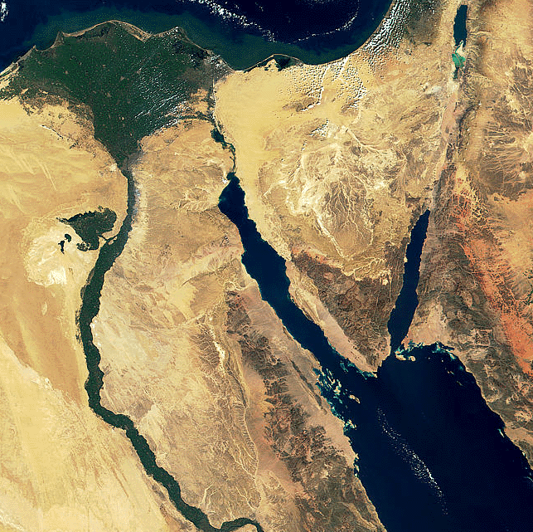

تتميز الرادارات والأقمار الصناعية بقدرة هائلة على تغطية مساحات واسعة ومن هنا انتشر استخدامها في مجالات كثيرة مثل المسح الجيوغراف والطبوغرافية ، الزراعة ، البيئة ، الفلك ، المراقبة ، إدارة الكوارث ، التجسس العسكري وتحديد الأبعاد . أما في مجال الأرصاد والتنبؤات الجوية فتتجلى فائدتها في القدرة على رصد مساحات واسعة في أزمان دورية متتالية وسريعة قد تصل أحيانا إلى 15 دقيقة كما هو الحال في الجيل الثاني من الأقمار الصناعية الأوروبية لغايات الرصد الجوي MSG1 .

تعتمد آلية العمل في كل من القمر الصناعي والرادار على استقبال الإشعاع الكهرومغناطيسي القادم من جهة الجسم الراد استكشافه ( استشعاره ) وهذا الإشعاع قد يكون نتيجة إحدى حالتين :
- إشعاع صادر عن الجسم نتيجة حرارته الداخلية حيث أن كل جسم له درجة حرارة أعلن من الصفر المطلق 0 كلفن ( 273 - سº ) حسب قانون ستيفن - بولتزمان (I= σ* T^4 ) يشع أشعة كهر ومغناطيسية ( كلما زادت حرارة الجسم كلما زاد تردد الإشعاع المنبعث ).
- إشعاع منعكس عن الجسم وفي هذه الحال أما أن يكون مصدر الإشعاع الذي على سقط الجسم وانعكس عنه جسم آخر أو مجس أداة الاستشعار نفسها.

وبتحري خصائص الإشعاع المستلم في أداة الاستشعار يمكن معرفة الكثير عن خصائص الأهداف المستشعرة حيث أن الإشعاع سواء كان مشعا أصلا من الجسم أو منعكسا عنه فانه سوف يحمل الكثير عن خصائص الجسم المستشعر الفيزيائية والكيميائية وتركيبه الهندسي .

تتميز الرادارات عن الأقمار الصناعية بالية عمل المجسات الموجودة فيها حيث أن مجسات الرادارات هي من النوع الإيجابي (active sensors ). أي التي ترسل إشعاع كهربائي
ومغناطيسي باتجاه الجسم الهدف ثم تلتقط الإشعاع المرتد عنه ويمكن أن تكون هذه الإشارة المرسلة نبضة مفردة واحدة أو نبضات مستمرة وفي هذه الحال يسمى الرادار بدوبلر رادار نسبة إلى العالم دوبلر الذي كان أول من لاحظ ظاهرة دوبلر ( وهي تغير تردد الذبذبات الصادرة عن الجسم المتحرك حسب حركته بالزيادة إذا كان مقتربا من المراقب أو بالنقصان إذا كان مبتعدا ) وفي الأرصاد الجوية يستخدم الرادار الجوي المستمر النبضات لتحديد مواقع الغيوم وكيفية حركتها .

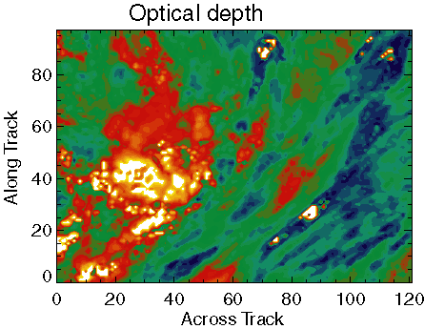

أما في الأقمار الصناعية فان غالبية المجسات المستخدمة هي من النوع السلبي (passive sensors ) أي التي تستقبل الإشعاع المرسل من الجسم أصلا أو الإشعاع المنعكس من الجسم الهدف . ومن أوضح الأمثلة على الحالة الأخيرة هي صور الأقمار الصناعية الملتقطة للأرض من الفضاء في مجال الضوء المرئي حيث يعمل سطح الأرض بعكس الضوء المرئي القادم من الشمس باتجاه القمر الصناعي .
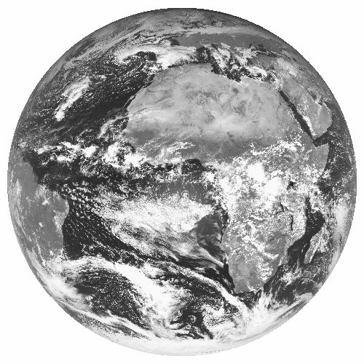

تقسم الأقمار الصناعية حسب نوع المدار الذي تسلكه إلى الأقسام التالية :
1-أقمار ( geo-stationary satellite ) : وهي أقمار تدور مع الأرض دوران تزامني على ارتفاع 36000 كيلو متر مقابل أي نقطة على خط الاستواء وفي هذه الحالة لن تغطي هذه الأقمار سوى موقع واحد دائما . تتميز هذه الأقمار بقدرتها على تغطية الموقع المطلوب بفترات زمنية متقاربة جدا ( حوالي 48-96 مرة باليوم )فهي ممتازة لمراقبة الغيوم مثلا لان وضع الغيوم يتغير كل دقيقة وكذلك مراقبة حرائق الغابات ولكنها بنفس الوقت عاجزة عن تغطية الأقطاب بسبب تحدب سطح الأرض عندها
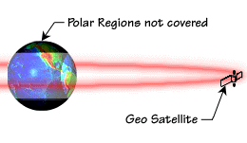

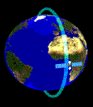
2-أقمار ( polar satellite ) : وهي أقمار تدور حول الأرض باتجاه قريب من موازاة خطوط الطول أي من القطب إلى القطب وعلى ارتفاع 850 كيلومتر . تتميز بقدرة على تغطية كل الأرض وخاصة الأقطاب وبنفس درجة الوضوح ولكن معدل الانحلال الزمني متدنٍ فهي لا تستطيع تغطية نفس المكان إلا مرتين باليوم .وهي مناسبة مثلا لمراقبة مستوى الماء في بحيرة أو الغطاء النباتي لمكان ما .

3-أقمار ( low orbit satellite ) : وهي تدور حول الأرض بموازاة خط الاستواء وعلى ارتفاع متدنٍ وهي قليل الاستعمال وعالية الكلفة .
Low orbits satellite

